



سلطنة عمان

وزارة التربية والتعليم

مدرسة الفضل بن الحواري للتعليم الأساسي(5-10)

**دراسة صلاحية بئر (الحاجر الغربي) على الإنتاج الزراعي ومقارنتها بمياه التحلية الحكومية**

إعداد الطالبين : الأيهم بن عارف بن سباع العامري

أفلح بن سالم بن محمد الرواحي

المشرف: أ. عبدلله بن حمدان بن الذيب التوبي

يناير 2025 م

جدول المحتويات :

|  |  |
| --- | --- |
| الموضوع | رقم الصفحة |
| الملخص | 3 |
| أسئلة البحث | 3 |
| المقدمة | 4 |
| خطة البحث | 4 |
| موقع البئر | 5 |
| ادخال البيانات | 6 |
| جمع وتحليل البيانات | 7 |
| اللقاء | 10 |
| النتائج | 11 |
| الخلاصة | 11 |
| المراجع | 12 |

تمهيد:

تتلخص مشكلة البحث في وجود آبار مالحة والتي يعتقد المزارعون في منطقة الحاجرالغربي بولاية إزكي بداخلية سلطنة عمان أنها السبب في إنخفاض الناتج الزراعي وتأثر مزروعاتهم، الامر الذي لم يتم إثباته مسبقاً، حيث نهدف من خلال هذه الدراسة الى اثبات أثر المياه المستخرجة من الابار المالحة على جودة الزراعة مقارنة بالمياه الحكومية عالية السع .

الملخص :

يهدف هذا البحث الى دراسة مدى جودة مياه الابار بقرية الحميضة وصلاحيتها للشرب، حيث لاحظنا وجود معتقد لدى الأهالي ان سبب انخفاض الإنتاج الزراعي هي المياه المالحة بشكل أساسي .

حيث تم تطبيق بروتوكول الماء وأخذ قياسات الحموضة والموصلية والشفافية ودرجة الحرارة ونسبة الاكسجين المذاب لكلاً من مياه البئر و مياه الحكومة وقد توصلنا الى النتائج التالية: بعد التحليل توصلنا الى ان قيمPH جيد في كلا منهما حيث تساوي تقريباً 7 ونلاحظ أيضا ان قيم الموصلية و الاملاح الذائبة في المياه الحكومية جيدة بينما نلاحظ انها قد ارتفعت في مياه البئر ،وقيم الشفافية اكثر من 120 مما يعني ان الماء شفاف جداً، اما عن نسبة الاكسجين المذاب مناسبة لكلا منهما حيث تتراوح في مياه الحكومة (6-5 ملجم/ لتر)و في مياه البئر تتراوح (5-4 ملجم/ لتر) . لذا فإن مياه البئر غير صالحة للشرب ولكنها صالحة للزراعة.

اسئلة البحث

1. ما مدى صلاحية مياه البئر للشرب ؟
2. ما مدى صلاحية مياه البئر للزراعة ؟
3. هل لمياه البئر أثر على جودة الإنتاج الزراعي في قرية الحميضة ؟

المقدمة :

تعتبر الابار في سلطنة عمان من المصادر الأساسية لري المزروعات في الزمن القديم و في الزمن الحاضر والتي استغلها السكان في مختلف مناطق السلطنة للزراعة ومختلف الاستخدامات الأخرى التي ساهمت ف تنمية تلك المناطق من خلال توفير المياه لكافة الاستخدامات اليومية مما انعكس ايجاباً على قدرتهم على استثمار مختلف المساحات في الزراعة، ولكن توجد بعض التحديات التي يواجهها المزراعون ولعل أهمها ملوحة المياه في بعض المناطق مما أثر سلباً على الإنتاج الزراعي للمزارعين وقدرتهم على استثمار مساحاتهم الزراعية، وعليه فإنه كانت هناك ضرورة ملحة لإيجاد بدائل قليلة التكلفة مقارنةً بالقدرة الإنتاجية، والذي لا يمكن تحقيقه إلا من خلال البحوث والدراسات المختلفة في هذا المجال، ومن هنا جاءت فكرة هذا البحث والتي تتلخص لحل مشكلة مجتمعية يعاني منها منطقة الحاجر الغربي بولاية إزكي ومحاولة إثبات أثر ملوحة بعض الابار على الإنتاج الزراعي.

خطة البحث :

**اختيار مشكلة البحث** والتي تم تحديدها من قبل الطلاب ثم مناقشتها مع المعلم المشرف.

**تنفيذ لقاء** مع الفاضل /محمود بن محمد التوبي رئيس دائرة التنمية الزراعية بولاية إزكي والاطلاع على خطوات البحث.

**تنفيذ بروتوكول الماء** واخذ قياسات (الملوحة والموصلية والشفافية ودرجة الحرارة والحموضة ونسبة الاكسجين المذاب في كلا من مياه البئر ومياه الحكومة).

**تحديد أيهما صالح للزراعة مياه البئر ام مياه التحلية الحكومية** حيث قمنا بزراعة بذور الفول في إناءين وري أحدها بمياه البئر والاخر بمياه الحكومة ثم قياس طول النبتتين على مدار يومين وتسجيل النتائج ومن خلال هذه الطريقة يمكن تحديد مدى صلاحية للزراعة.

**مقارنة النتائج** حيث اجتمعنا بالمعلم وقام جميع الطلاب بالاشتراك في تطبيق بروتوكول الماء

موقع البئر: (سلطنة عمان – محافظة الداخلية)، ولاية إزكي

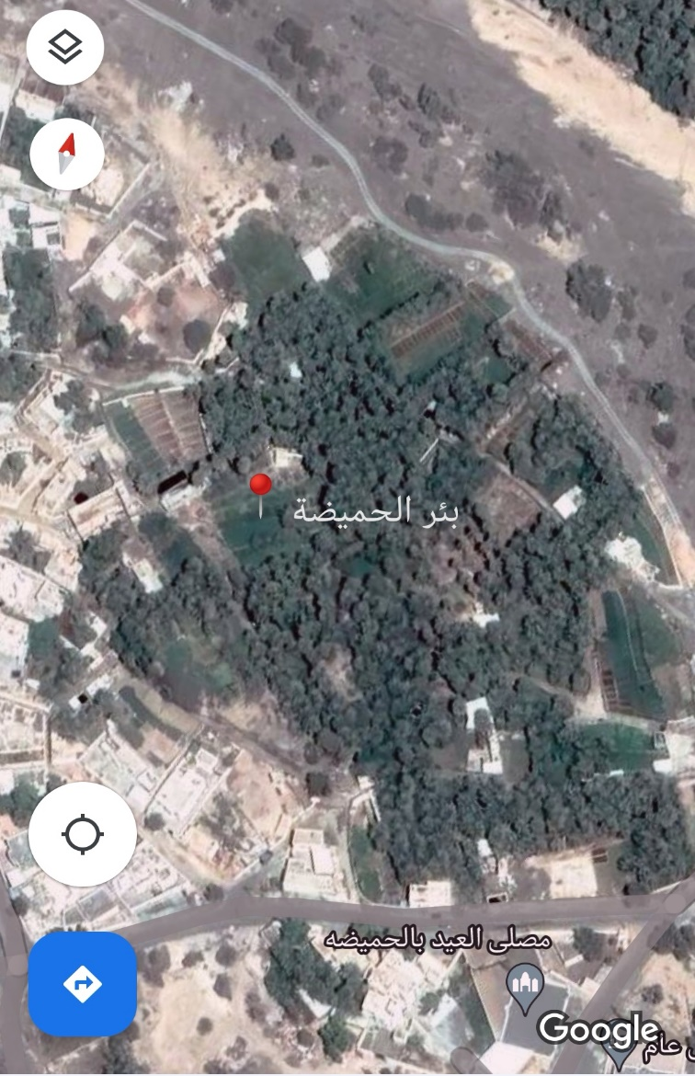

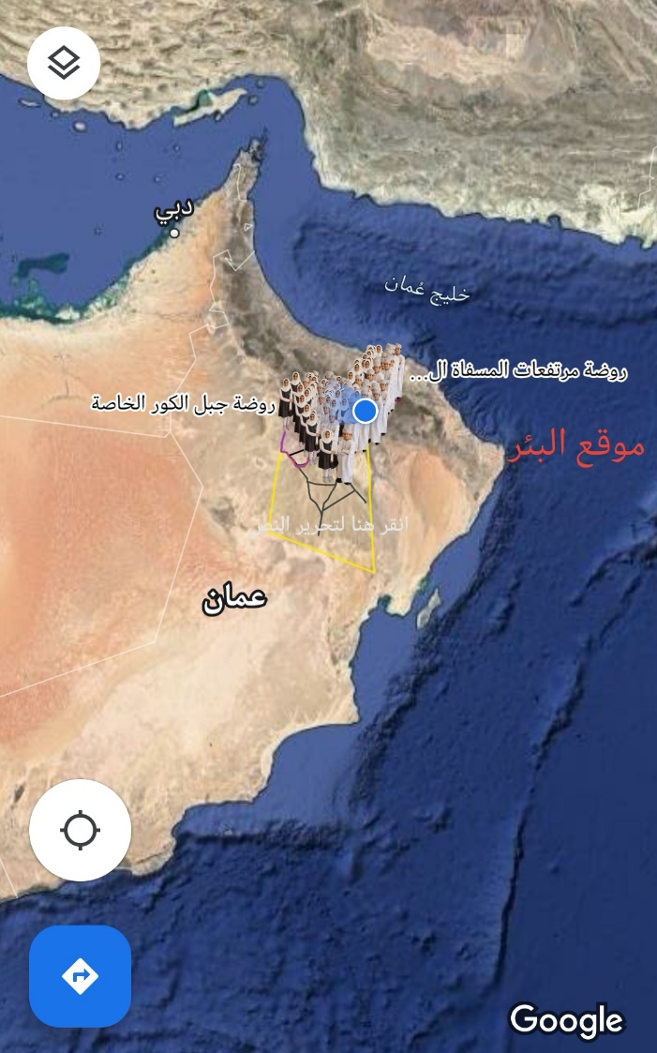

**بئر الحاجر الغربي**

ادخال البيانات :

تم ادخال البيانات وارسالها في موقع البرنامج حيث تم إضافة موقع جديد وإدخال البيانات التي تم جمعها في البحث .

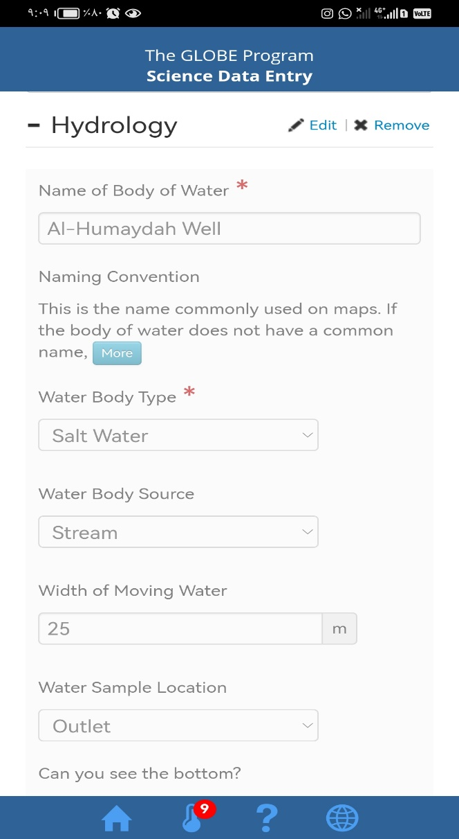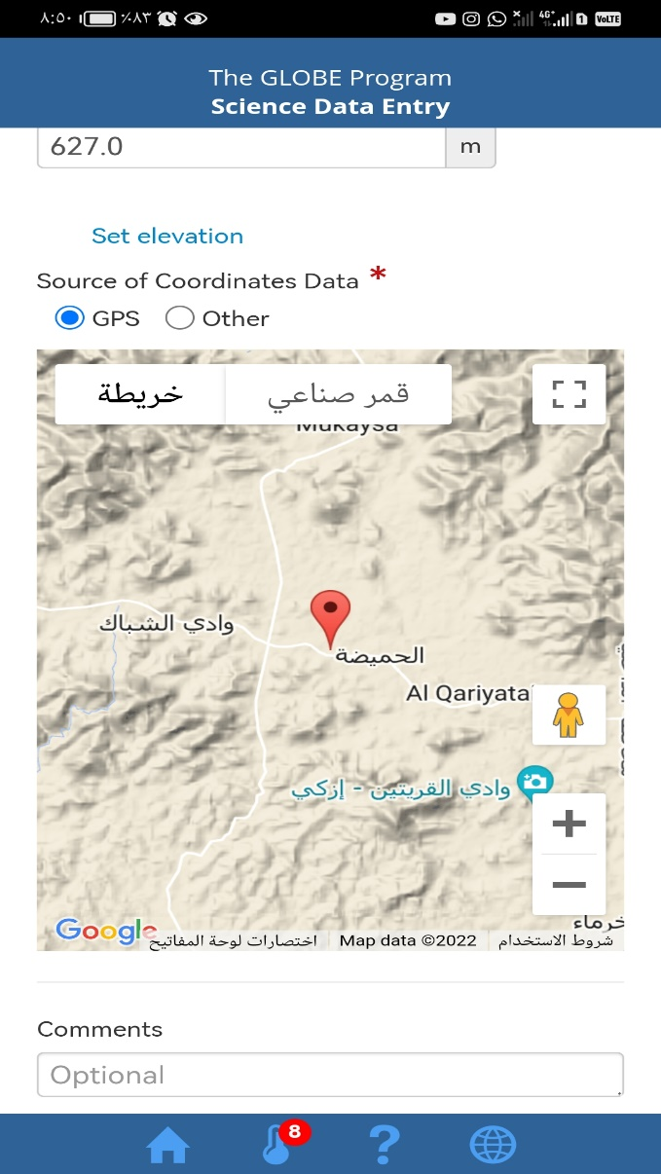

ثالثا: جمع وتحليل البيانات:

تم جمع البيانات المتعلقة بالسؤال الأول والذي يقول ما مدى صلاحية مياه البئر للشرب من خلال الجدول الاتي:

|  |  |  |
| --- | --- | --- |
|  | **مياه التحلية**  **الحكومية** | **مياه**  **البئر** |
| PH | 7.76 | 7.30 |
| الموصلية | 961 | 2300 |
| الملوحة | 697 | 1620 |
| الشفافية | 120< | <120 |
| نسبة الاكسجين المذاب | 5-6 | 4-5 |

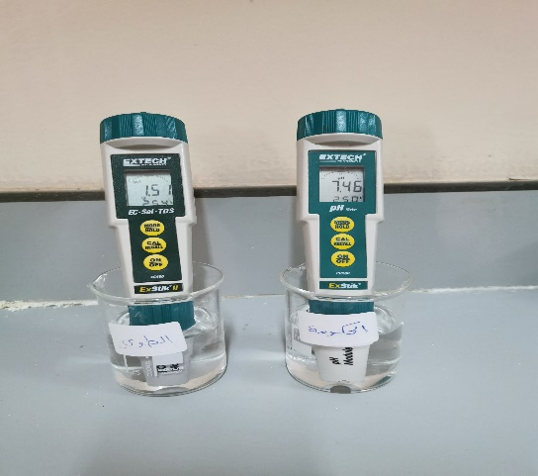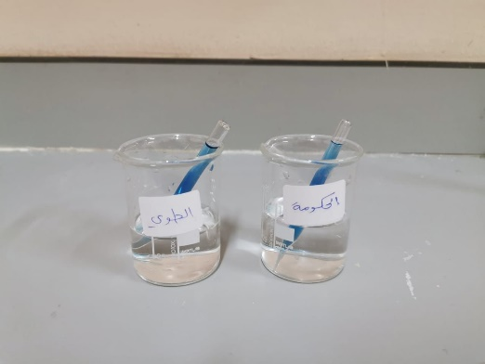

|  |  |  |
| --- | --- | --- |
| **اليوم** | **النبتة أ** | **النبتة ب** |
| 2 | 0cm | 0cm |
| 4 | 0cm | 3cm |
| 6 | 1.2cm | 5.3cm |
| 8 | 2.1cm | 6.4cm |
| 10 | 3cm | 9cm |
| 12 | 3.7cm | 10.8cm |
| 14 | 4.2cm | 12.1cm |
| 16 | 5.4cm | 14.3cm |
| 18 | 6.2cm | 16.5cm |
| 20 | 7.1cm | 18.2 cm |
| 22 | 8cm | 20.1cm |

وللإجابة على السؤال الثاني فقد أثبتنا ان مياه البئر صالحة للزراعة من خلال زراعة بذرتين من نفس النوع ووضعهما في نفس المكان وري أحدهما بمياه البئر والأخرى بمياه التحلية الحكومية ومراقبتهما بشكل يومي وقياسهما على مدار يومين ولقد توصلنا الى النتائج من خلال الجدول المقابل:

النبتة التي تسقى بماء الحكومة أ ، النبتة التي تسقى بماء الطوي ب

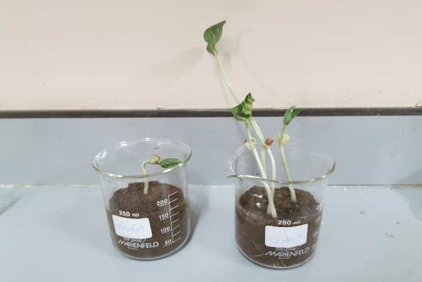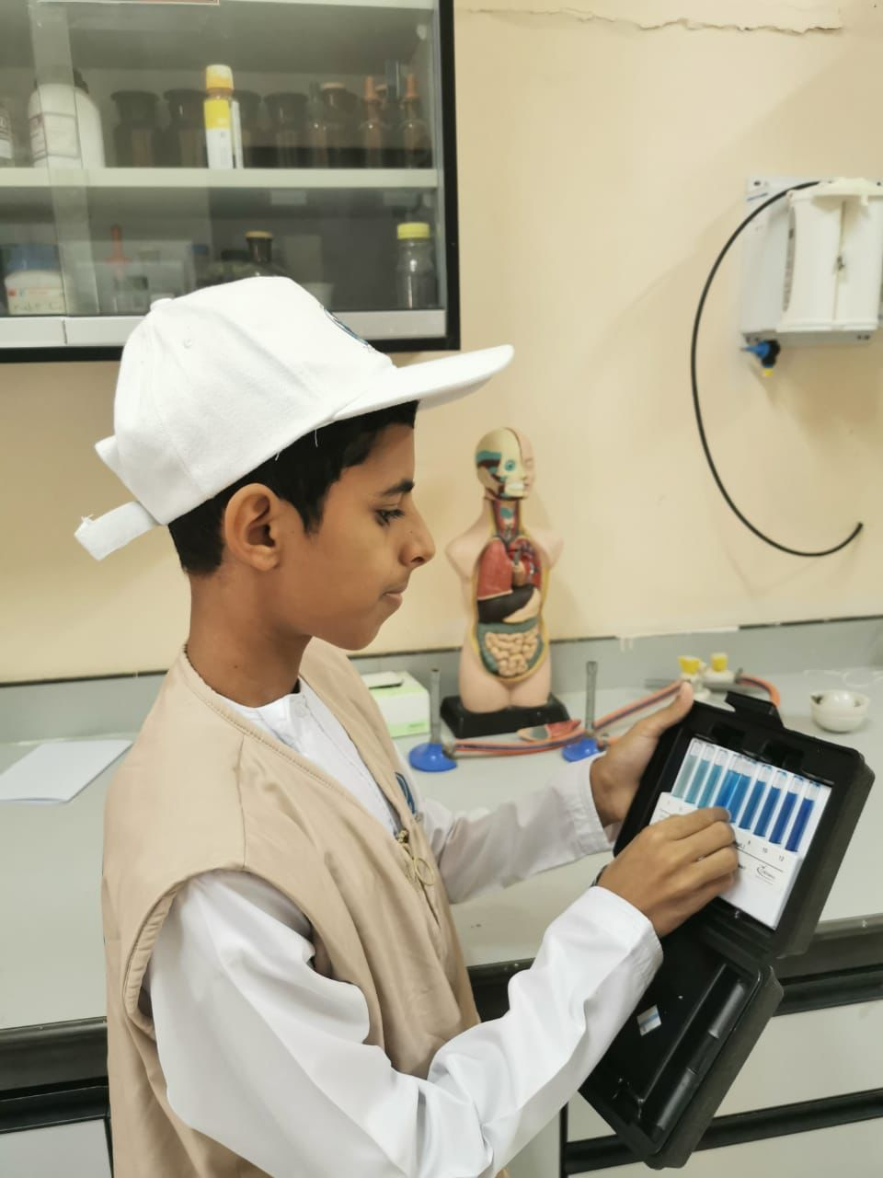

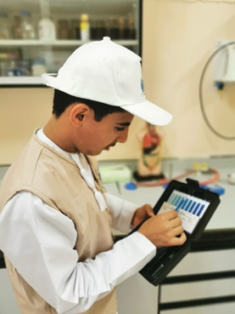

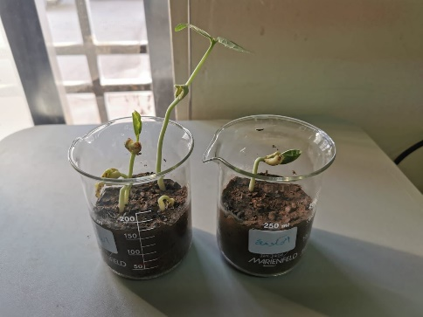

اللقاء :

ذهبنا إلى دائرة التنمية الزراعية بولاية إزكي واللقاء بالمهندس محمود بن محمد التوبي مدير الدائرة والفاضل جمعة الجابري رئيس قسم التنمية الزراعية وموارد المياه والفاضل محمد الهشامي موظف بقسم موارد المياه ، وسؤاله عن أثر ملوحة المياه على المزروعات وأجاب الفاضل جمعة الجابري أن ملوحة المياه تعتمد على نوع النبات وعلى نوع التربة أيضا ولكن الملوحة العالية بشكل عام تؤثرعلى خصوبة التربة وانتاجية النبات .

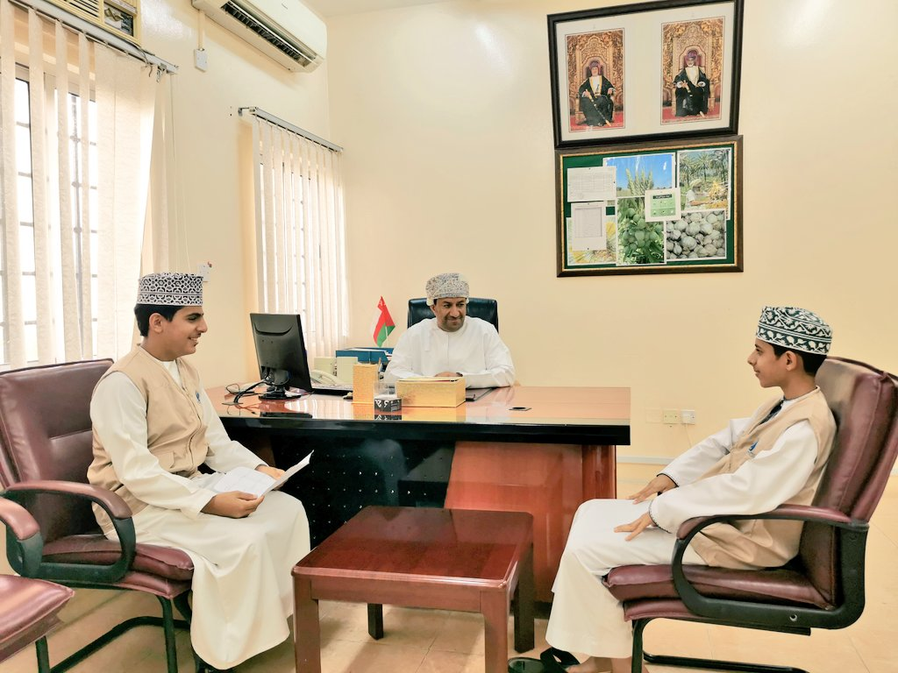

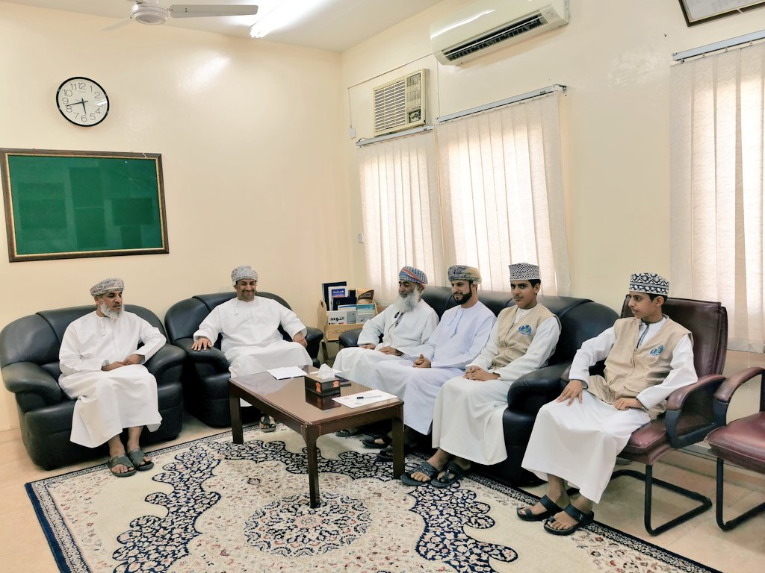

النتائج :

من خلال تطبيق بروتوكول الماء توصلنا للإجابة على السؤال الأول، حيث نلاحظ ان قيمة الموصلية والاملاح الذائبة مرتفعة في مياه البئر والذي يجعلها غير صالحة للشرب مقارنة بمياه الحكومة، وقيم الشفافية,120< في كلا منهما مما يعني ان الماء شفاف جدا. ونلاحظ قيمة الحموضة PH جيدة في كليهما حيث تساوي تقريبا 7, ونسبة الاكسجين المذاب في مياه البئر فتتراوح (5-4 ملجم/ لتر)، وفي مياه الحكومة فتتراوح (6-5 ملجم/ لتر)، وهذا يعني مياه البئر غير صالحة للشرب. وللإجابة على السؤال الثاني فقد لاحظنا من خلال النتائج في الجدول المتعلق لقياس نمو النبات، ونلاحظ ان النبتة التي تسقى بمياه الحكومة تنمو ببطء بينما النبتة التي تسقى بمياه البئر تنمو بمعدل أسرع. فالإجابة على السؤال الثاني ان مياه البئر صالحة للزراعة. وللإجابة على السؤال الثالث، فمن خلال الدراسة التي اجريناها لاحظنا ان مياه البئر لا تؤثر سلبا على الإنتاج الزراعي في قرية الحميضة.

الخلاصة :

من خلال تطبيق بروتوكول الماء على العينات توصلنا مياه بئر الحاجر الغربي صالحة للزراعة ليس كما يعتقد المزارعون أنها السبب الرئيسي في انخفاض الناتج الزراعي بل هناك عوامل أخرى مجهولة .

الشكر والتقدير :

يسرنا ان نتقدم بخالص الشكر والتقدير إلى لكل من ساهم في إنجاح هذا البحث ونخص بالذكر مشرف برنامج جلوب بمدرسة الفضل بن الحواري الأستاذ عبدلله بن حمدان التوبي على جهوده المبذولة ووقفته الدائمة لنا وتوفيره للأدوات التي ساعدتنا في إنجاح هذه الدراسة والشكر أيضا لمدير المدرسة الدكتور محمد بن عبدلله العامري لتشجيعه الدائم لنا وحثنا على الاستمرار. كما نتقدم بالشكر الجزيل للفاضل محمود بن محمد التوبي مدير دائرة التنمية الزراعية بولاية ازكي والفاضل جمعة الجابري رئيس قسم التنمية الزراعية وموارد المياه .

المراجع :

1. كفاية ،العبادي . (1فبراير 2017) . مواصفات المياه الصالحة للشرب حسب منظمة الصحة العالمية .

2. كتاب جودة مياه الري وطرق تحليلها . أ.د عبد رب الرسول العمران .

www.google .com 3